Міністерство освіти та науки України

Національний технічний університет України “КПІ ім. Ігоря Сікорського”

Факультет інформатики та обчислювальної техніки

Кафедра автоматизованих систем обробки інформації і управління

**ЗВІТ**

про виконання

лабораторної роботи №5

з дисципліни «Сховища та простори даних»

**Виконав:** студент групи ІС-61

Іваницький Олег Русланович

Київ 2018

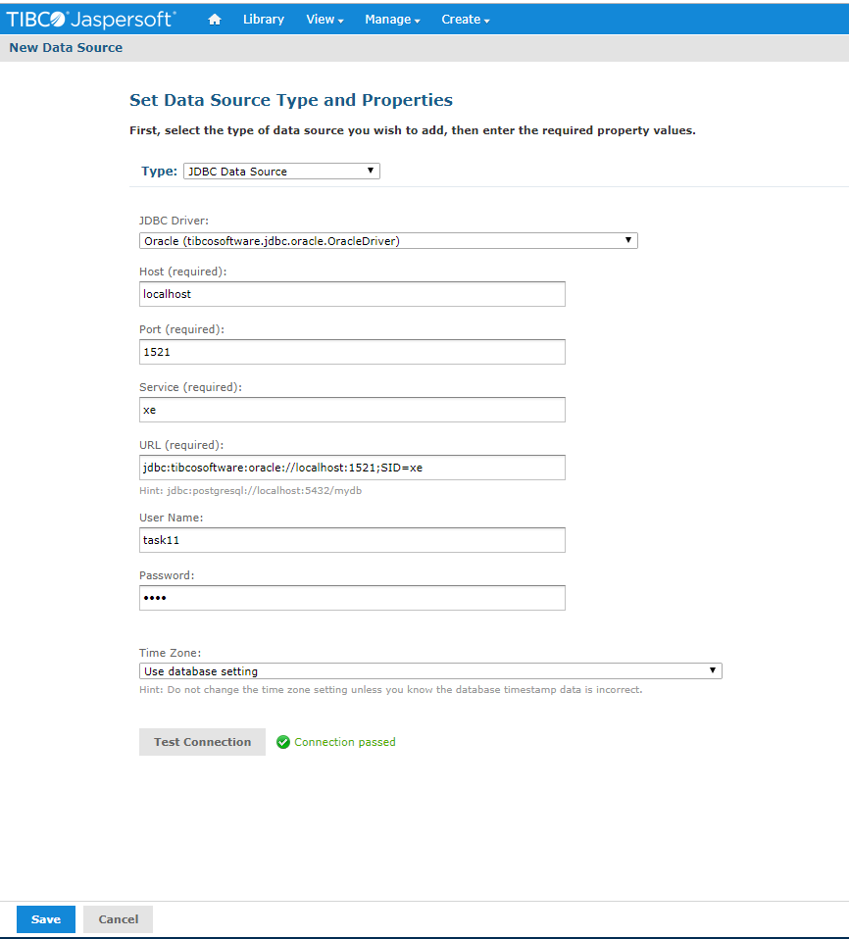

Рис.1 Створення Data Source

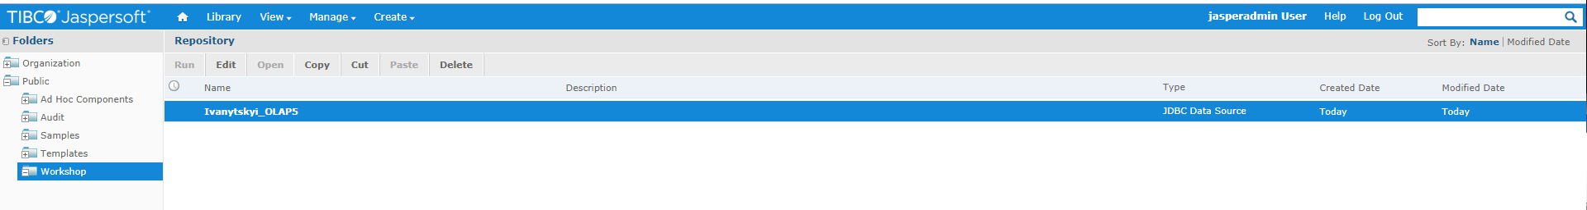

Рис.2 Створений Data Source

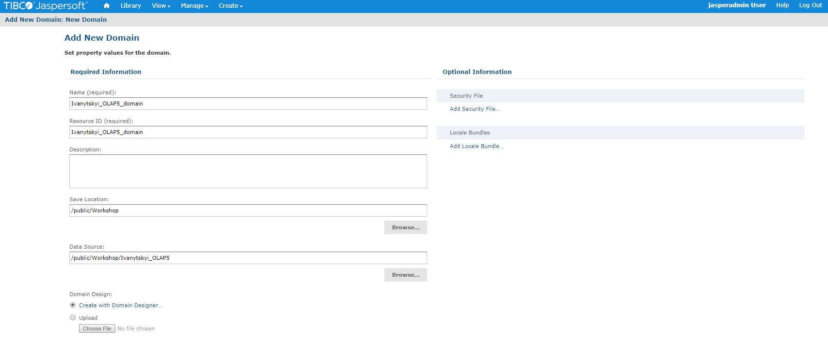

Рис.3 Створення Domain

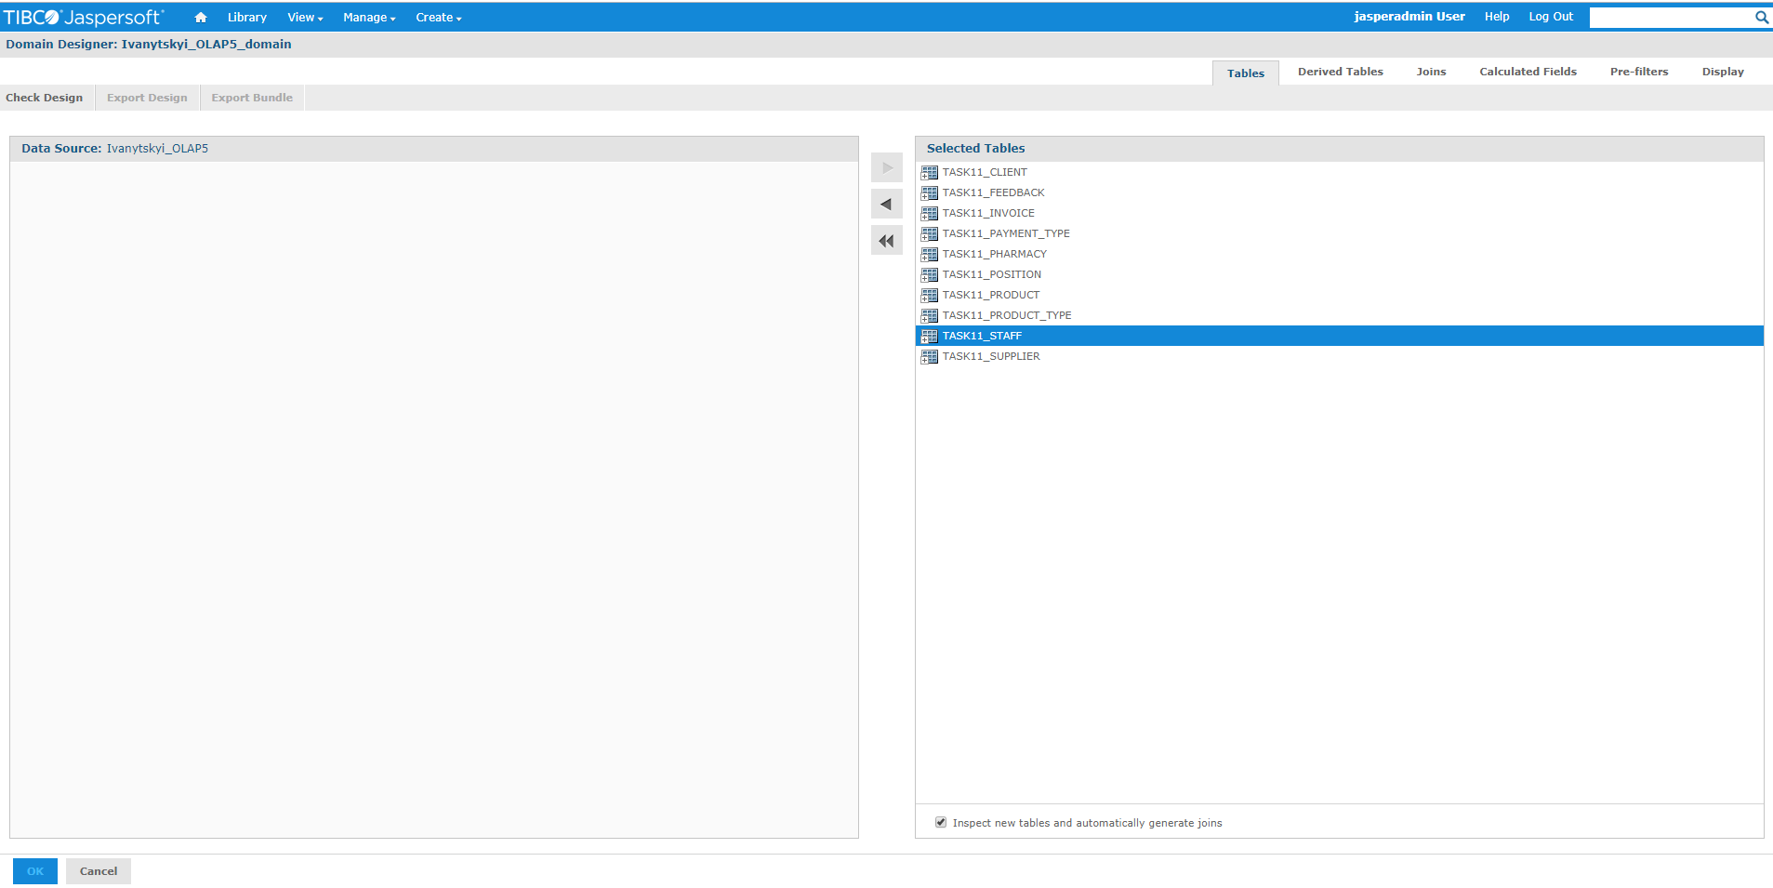

Рис.4 Вибір таблиць для Domain

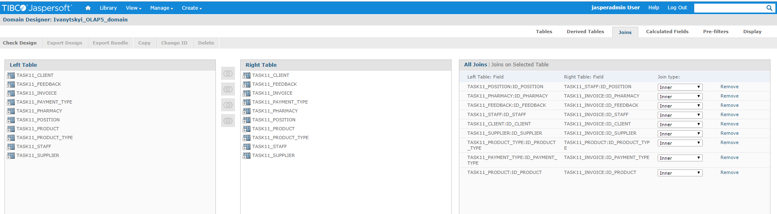

Рис.5 Створення зв’язків між таблицями

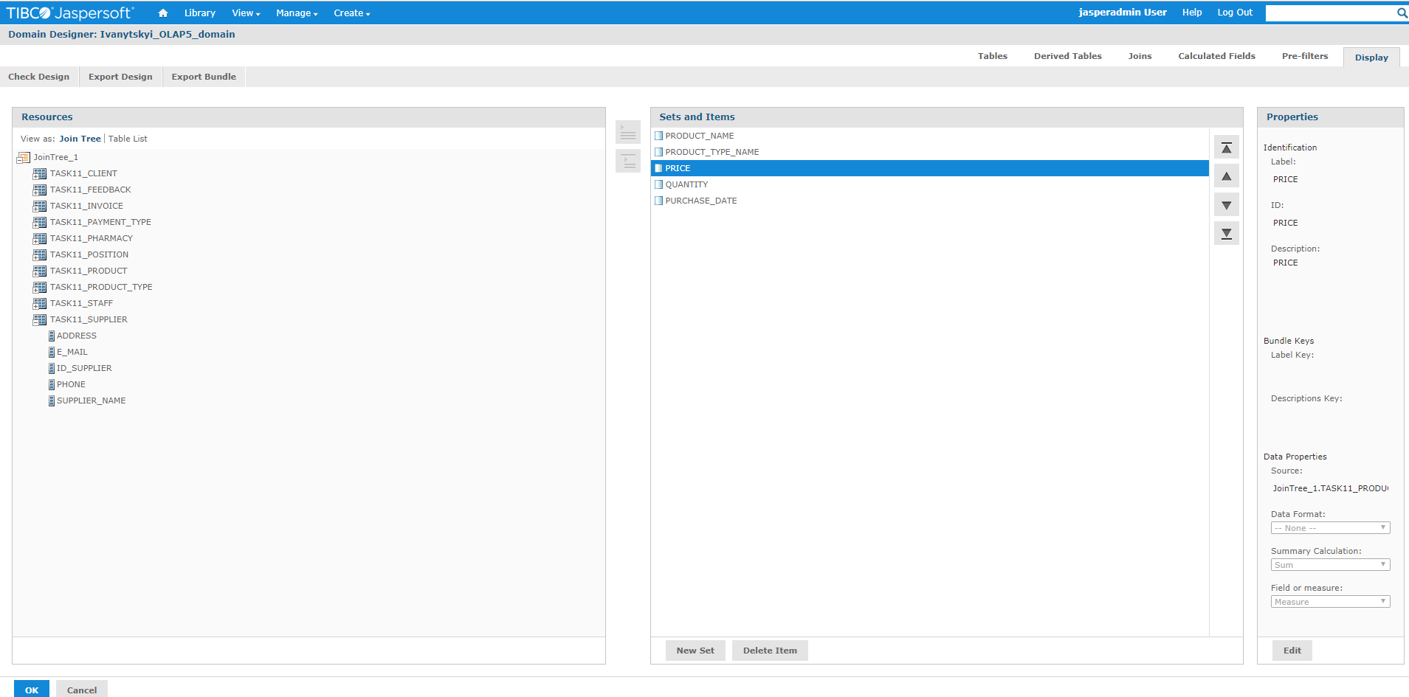

Рис.6 Вибір потрібних полів та їх характеристик

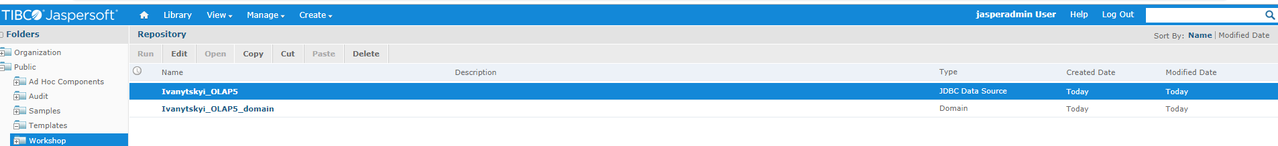

Рис.7 Створений Domain

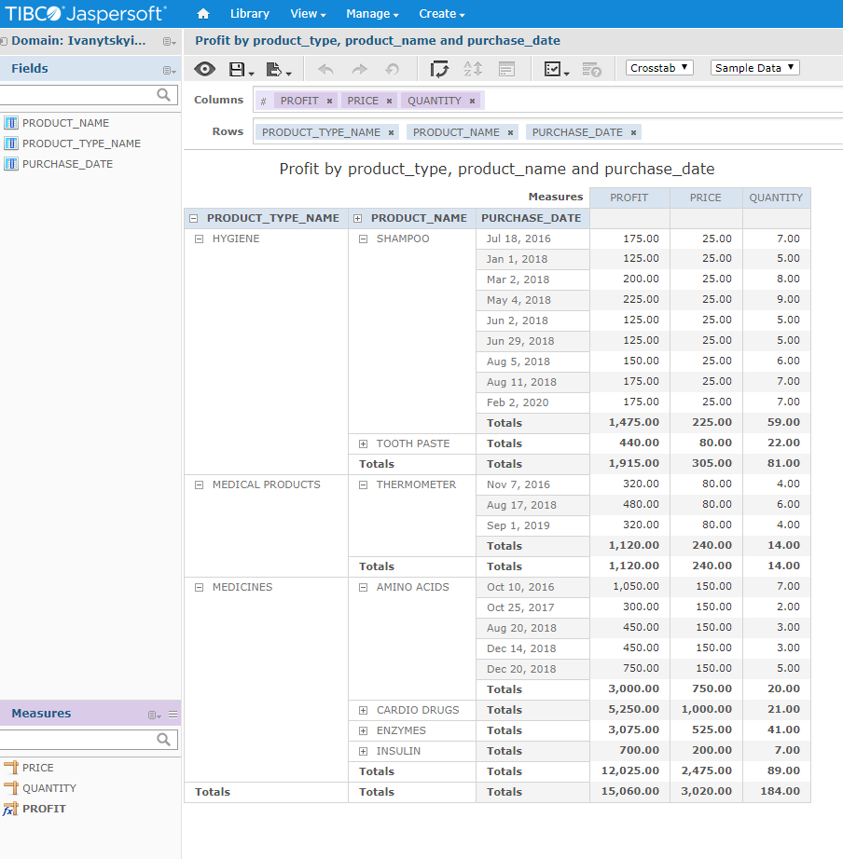

Рис.8 Створення AdHocView продажу товарів по групам товарів і часу покупки

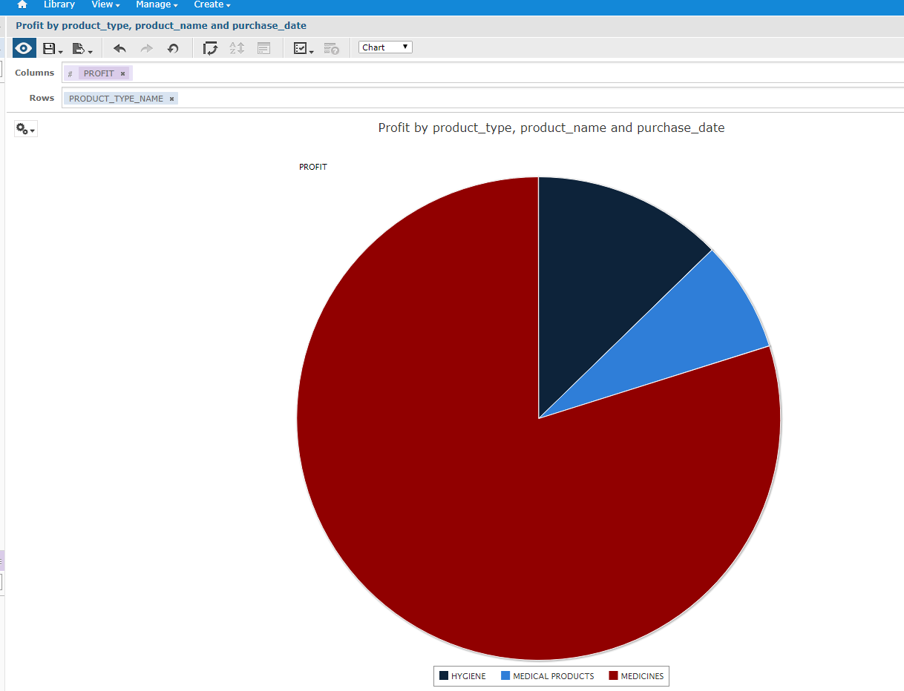

Рис.9 Діаграма розподілу прибутку від виду товару

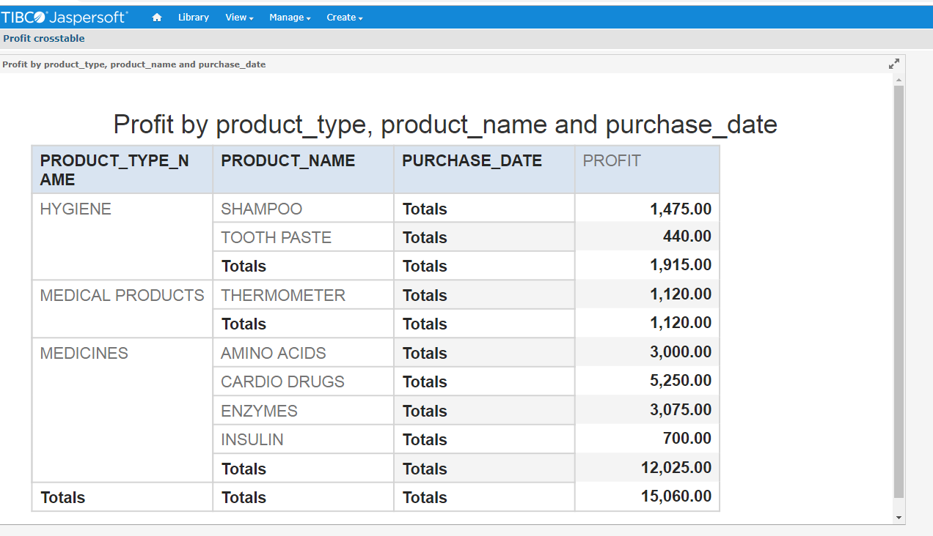

Рис.10 Створння Dashboard та додавання в нього вже створеного AdHocView

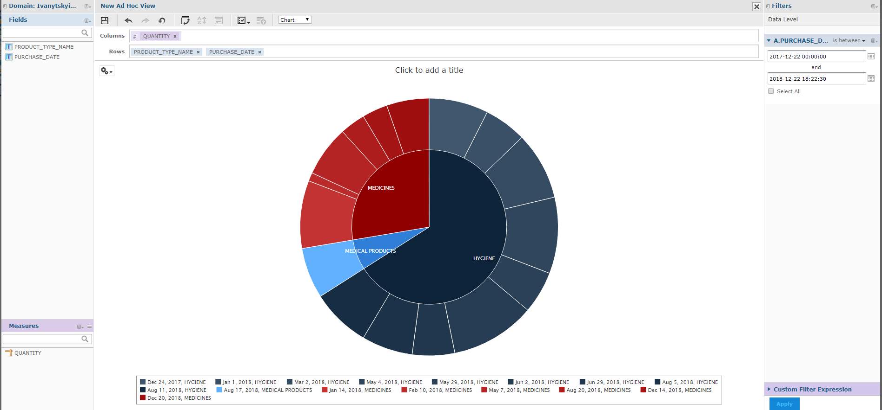

Рис.11 Кругова діаграма по категоріям продажів за останній рік

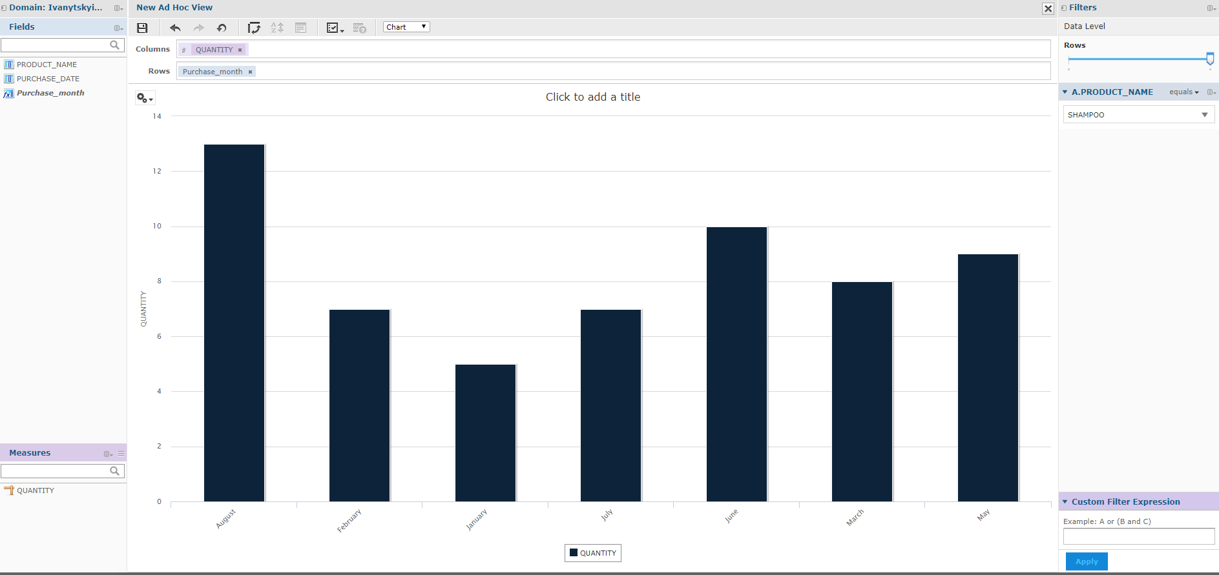

Рис.12 Лінійчаста діаграма продажів Шампуню по місяцях

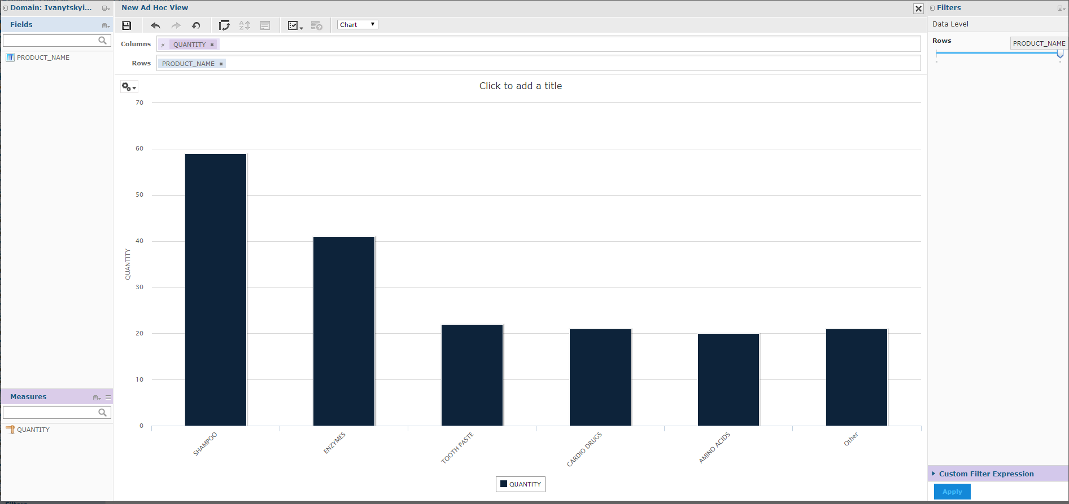

Рис.13 Звіт про топ 5 товарів

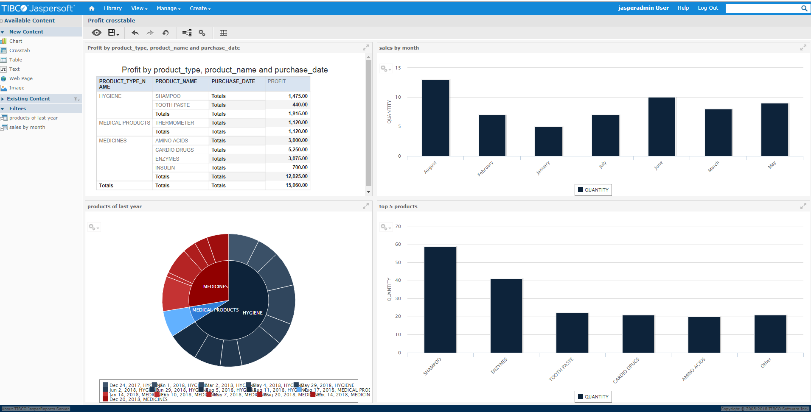

Рис.14 Загальний вигляд створеного Dashboard